MATEMATIKA

Čas na vypracovanie: 60 minút.
Pomôcky: písacie a rysovacie potreby, MFCH tabuľky pre ZŠ.

TEST – z daných možností vyberte správnu odpoveď.

1. Aký je ciferný súčet koreňa rovnice ? $2\left(x−1\right)−3\left[2x−3\left(x−1\right)\right]=4\left(x+2\right)$
A: 6 B: 19 C: 10 D: 15 E: 7

2. Koľko je $\frac{3}{5}$ z $\frac{\text{10}}{3}$ ?
A: $\frac{\text{50}}{9}$ B: $2$ C: $\frac{\text{41}}{\text{15}}$ D: $\frac{\text{59}}{\text{15}}$ E: $5$

3. Výsledkom výrazu ${\left(\sqrt{2}+\sqrt{\text{32}}\right)}^{2}$ je :
A: 34 B: 42 C: 50 D: 68 E: 98

4. Koľko je čísel väčších ako 3,36 a menších ako 3,45 ?
A: 10 B: 9 C: 8 D: nekonečne veľa E: žiadne

5. Tretina čísla 3¹⁸ je :
A: 1 B: 3⁶ C: 1¹⁸ D: 3¹⁷ E: 3

6. Pre ktoré reálne číslo x platí, že zlomok $\frac{4x^{2}+8x+4}{4x^{2}−4}$ sa rovná nule?
A: 1 B: -1 C: 0 D: $\frac{1}{2}$ E: -1, 1

7. Trieda je dlhá 9m. Šírka je menšia a možno ju prejsť rovnako dlhými krokmi 55 cm alebo
70 cm. Aká je šírka triedy?
A: 70 cm B: 7 m C: 720 cm D: 7,5 m E: 125 cm

8. Cena lístka do divadla znížená o 60 % bola 36,- Sk. Koľko korún stál lístok pôvodne?
A: 60,- Sk B: 90,- Sk C: 120,- Sk D: 144,- Sk E: 100,- Sk

9. Do triedy chodí n chlapcov. Dievčat je 13 viac. Dnes chýbajú v triede 4 dievčatá a 5 chlapcov.
Koľko žiakov je dnes v triede?
A: 2n + 22 B: 2n + 4 C: 2n – 4 D: 2n – 22 E: n² + 13n – 9
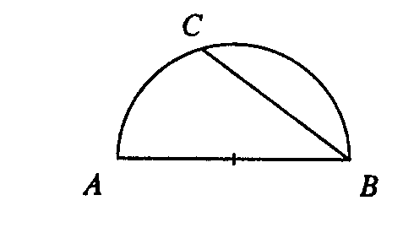
10. Polomer kružnice na obrázku je 10 cm a úsečka BC je dlhá 16 cm.
Obsah trojuholníka ABC je:
A: 192 cm² B: 100 cm² C: 96 cm²
D: 160 cm² E: nedá sa z uvedených údajov zistiť

OTOČ LIST !!!

PRÍKLADY – napíšte celé riešenie daných úloh

- V teste bolo 30 otázok. Za každú správnu odpoveď sa prideľujú 3 body, za každú nesprávnu sa odpočíta
1 bod. Jakub odpovedal na všetky otázky a získal 66 bodov. Koľko nesprávnych odpovedí mal Jakub v teste ?

2. a) Riešte v množine prirodzených čísel: $\frac{3y−1−2\left(2y−3\right)}{4}>0$
b) Riešte rovnicu v množine reálnych čísel a urobte skúšku správnosti: $\frac{9x+7}{2}−\left(x−\frac{x−2}{7}\right)=\text{36}$

- Podstava kolmého hranola je pravouhlý trojuholník, ktorého prepona je dlhá 10 cm a odvesna 6 cm. Výška hranola je $\frac{5}{8}$ obvodu podstavy. Vypočítajte povrch daného kolmého hranola.

- Zostrojte pravouhlý trojuholník KLM s pravým uhlom pri vrchole M, ak dĺžka prepony je 8 cm a výška trojuholníka na preponu ma veľkosť 3,5 cm.

- Polpriamky BA a DE na obrázku sú rovnobežné.
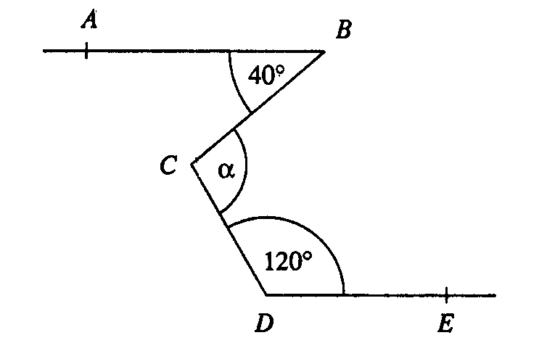
Aká je veľkosť uhla BCD ? Svoje tvrdenie zdôvodnite.

